УДК 620.178.73

К вопросу о воздействии ударно-волнового нагружения на свойства стали 110Г13Л
А.В. Гуськов, В.А. Ломан, К.Е. Милевский
Новосибирский государственный технический университет, г. Новосибирск

Сталь Гадфильда (110Г13Л) обладает уникальной восприимчивостью к деформационным методам упрочнения, например, прокатка, прессование, ковка. Но представленные способы обработки материала обладают недостатком – величина упрочняемого слоя мала (3-4мм) [1], эта величина зависит от степени деформации, что приводит к использованию заготовки с размерами, учитывающими дальнейшую обработку.
При ударно-волновом нагружение упрочнённый слой материала значительно больше чем при деформационном упрочнении. Толщина слоя достигает 40 мм, при этом пластическая деформации материала, 5-6 % [2].
В работе проведены исследования физико-механических свойств материала 110Г13Л, после ударно-волнового нагружения, по толщине упрочнённого слоя.
Исследовалась сталь 110Г13Л, закалённая после литья, содержащая 0,90 – 1,50% углерода, 0,30 – 1,00 % кремния, 11,50 – 15,00 % марганца, не более 1 % хрома и никеля, не более 0,050 % серы и 0,120 % фосфора. Для ударно-волнового нагружения, применялось высокоскоростное пластичное взрывчатое вещество ЛВВ11-01, слоем толщиной 12 мм. Использование пластического взрывчатого вещества обусловлено тем, что оно способно с высокой точностью копировать поверхность упрочняемого изделия, и удобно им делать захваты материала по бокам, тем самым ликвидируя возникновение наплывов материала, которые присутствуют при расположении ВВ только на плоскости нагружения.
Ударно-волновое нагружения проводилось по схеме, представленной на рис. 1.
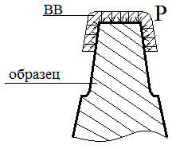
Рис. 1. Схема расположения взрывчатого вещества на заготовке при ударно-волновом нагружении.
Изготовлено шесть заготовок в форме трапецеидальных брусков, для проведения исследований физико-механических свойств материала как до, так и после обработки взрывом по три заготовки. Заготовки, разрезались по предложенной схеме раскроя (рис. 2) гидроабразивной резкой на следующие партии образцов для: определения распределения твёрдости и микротвёрдости по толщине упрочнённого материала, исследования плотности материала до и после нагружением взрывом, металлографических исследований структуры материала и определения механических свойств (пределов прочности, текучести) при статическом растяжении.
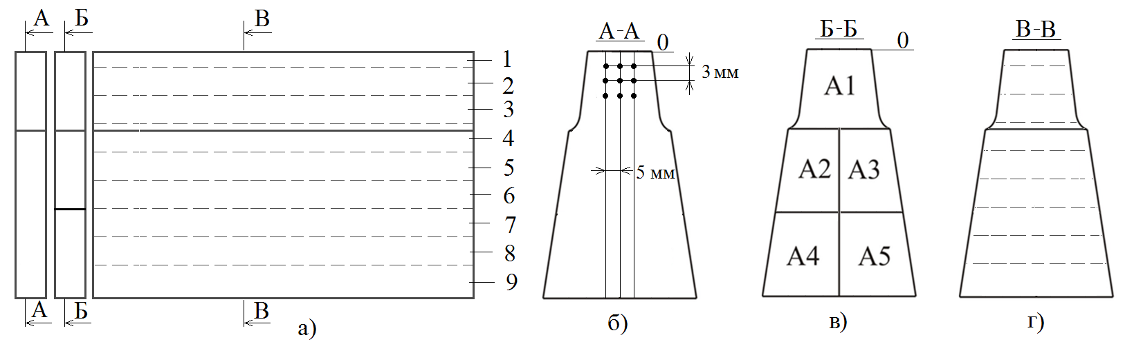
Рис. 2. Схема раскроя заготовки на образцы: а – общая схема раскроя, б – образец для измерения твёрдости, в – образец для измерения микротвёрдости и для проведения металлографических исследований, г – сечение заготовки, для дальнейшего раскроя на образы испытаний на растяжение и для измерения плотности.
Для измерения твёрдости использовался плоский трапецеидальный образец (рис. 2 б), с подготовленной поверхностью. Измерение твёрдости проводились по трём дорожкам, расположенным на расстоянии 5 мм друг от друга, направление измерения от нагружаемой поверхности [3]. Распределение значений твёрдости представлено на рисунке 3.
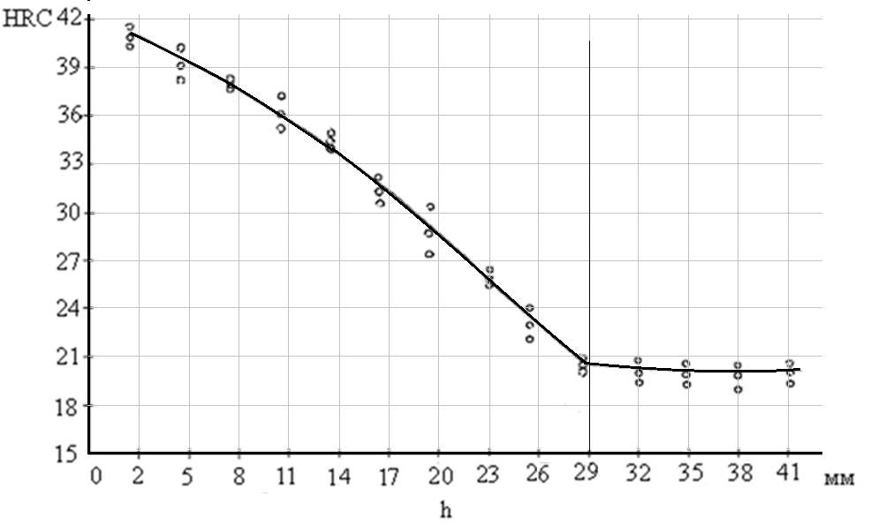
Рис. 3. Зависимость твердости образца от расстояния до поверхности нагружения.
Можно выделить два участка: участок от 0 до 30 мм на котором распределение имеет линейный убывающий характер, от 40 HRС до 20 HRC и участок от 30 мм до основания распределение которого имеет постоянный характер принимает значение 20 HRC, то есть равное твёрдости не упрочняемых образцов.
Для проведения измерений микротвёрдости, плоский образец делился на пять частей, которым присваивался индекс в соответствии с рис. 2 в. Интервал между отпечатками пирамиды составлял 250 мкм, расстояние между дорожками 5 мм.
Результаты оценки замеров микротвёрдости определили, что микротвёрдость значительно возросла с 240 HV до 480 HV, что соответствует увеличению твёрдости. Далее с отдалением от упрочняемой поверхности микротвёрдость уменьшается, до расстояния 38-40 мм, где составляет 250 HV, что совпадает со значениями микротвердости исходных не упрочнённых образцов (рис. 4).

Рис. 4. Распределение микротвердости образца от поверхности нагружения.1 – участок линейного изменения микротвёрдости с 480 по 450 HV, 2 – участок постоянной микротвёрдости 450 HV, 3 – участок линейного изменения микротвёрдости с 450 по 300 HV, 4 – участок постоянной микротвёрдости 300 HV, 5 – участок линейного изменения микротвёрдости с 300 по 230 HV, 6 – участок с неизменённой микротвёрдостью ≈ 220-250 HV.
Распределение микротвёрдости материала плоского образца имеет ступенчатый характер, на котором можно выделить шесть участков с первого по шестой. На основе этих участков возможно выделение трёх слоёв в материале с различными значениями микротвёрдости: слой I – от 0 до 12 мм (450 – 480 HV), слой II – от 12 до 32 мм (300 – 450 HV), слой III – от 32 (220 – 300 HV) (рис. 5). Объединение участков 1 и 2; 3 и 4; 5 и 6 основано на наименьшем значении микротвёрдости характерным для участков.
Металлографические исследования осуществлялись на образце (рис. 2 в), на участках А1 – А5 [4,5]. В результате металлографических исследований выявлено, что деформация зёрен в упрочнённых слоях материала I и II (рис. 4) после ударно-волнового нагружения составляет 5-6%. В микроструктуре, обработанной стали зарегистрированы линии скольжения, количество которых изменялась в зависимости от расстояния до нагружаемой поверхности[7,8].
На образце А1, (на расстоянии 0 – 30 мм от поверхности нагружения, слои I – II), ориентировка линий составляет 0⁰, т.е. параллельно поверхности нагружения в отдельных зёрнах наблюдается линии скольжения, перпендикулярные поверхности нагружения. Методом секущей проводилось определение количества линий скольжения. Для образца А1 среднее количество попавших линий 26.
У образцов А2 и А3 в микроструктуре стали наблюдается линии скольжения, преимущественная ориентировка которых близка к углу в 45⁰. Количество линий скольжения в среднем 13.
У образцов А4 и А5 в отличие от образцов А1, А2, А3 в микроструктуре стали не наблюдается четкой ориентировки линий скольжения в зерне. Количество линий скольжения 12.
Исследование механических свойств стали при статическом растяжении выполняли на плоских образцах, по ГОСТ 1497-84 [2]. Исследование показало, что после ударно-волнового нагружения происходит увеличение пределов текучести в 2 раза, при исходном значении 450 МПа и пределов прочности в 1,5 раза при исходном значении 800 МПа (рис. 5) на участке 2 ( 10 мм от поверхности нагружения, слой I). Зависимости значений пределов текучести и прочности, образца имеют линейный убывающий характер при удалении от поверхности нагружения. На глубине 54-66 мм, пределы прочности и текучести становятся равны пределам характерным для неупрочнённого материала (450 МПа и 800МПа соответственно), далее, при увеличении глубины, пределы уменьшаются, это объясняется ограниченной глубиной упрочнения ударной волной и скапливанием дефектов материала в более глубоких слоях.
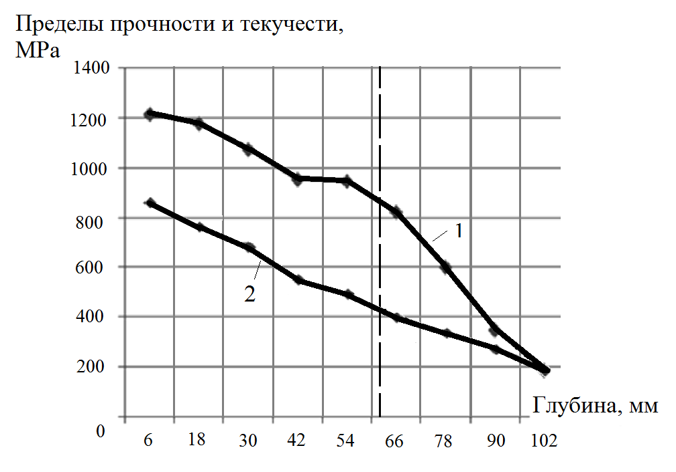
Рис. 5. Распределение пределов текучести и прочности по глубине образца: 1 – предел прочности, 2 – предел текучести.
Измерение плотности образцов производилось на плоских образцах в (рис. 2 в) [6, 7], оно показало, что после ударно-волнового нагружения плотность образцов возрастает относительно не нагружаемых образцов. Средняя плотность образцов возросла на 3 %. Распределение плотности по глубине стало более равномерно, это может объяснять увеличение показателей твёрдости, микротвёрдости и пределов текучести и прочности (рис. 6).

Рис. 6. Распределение плотности по глубине образца.
По результатам проведённых исследований можно сделать вывод, что в исходном литом, закалённом образце стали 110Г13Л, зёрна материала ориентированы произвольно, при этом структура стали обладает дефектами. После ударно-волнового нагружения происходит уменьшение дефектов, что подтверждается увеличением плотности материала. Так же происходит однородная ориентация линий скольжения и увеличение их количества, что доказывается металлографическими исследованиями и увеличением показателей прочности, пластичности и твёрдости.

Список литературы
- Жилкашинова А.М., Скаков М.К., Попова Н.А. Связь коэффициента деформационного упрочнения и пластической деформации аустенитной стали Гадфильда // Вестник науки Сибири. – 2011. – № 1(1) – с 686 – 690.
- Гуськов А. В., Милевский К. Е., Яковлев А. Г. Сравнительный анализ упрочнения стали Гадфильда статической и высокоскоростной нагрузкой // Наука. Промышленность. Оборона труды XV всероссийской научно-технической конференции (г. Новосибирск, 23-25 апреля 2014г.) – Новосибирск НГТУ, 2014 – с 207 – 210.
- Тушинский Л.И., Гуськов А. В., Милевский К. Е., Петров А. Ф. Влияние высокоскоростной ударной волны на микроструктуру и механические свойства стали Гадфильда 110Г13Л // Научный вестник НГТУ. – 2006. – № 4(25) – с 186 – 194.
- Guskov A.V., Milevsky K.E., N. Y. Mihaylova Research of Gadfild steel structure after dynamic loading // 7th World conference on explosives & blasting – Moscow, Russia, 2013 – с143 - 146.
- Гуськов А.В., Драньков Н.О., Милевский К.Е. Исследование механических свойств стали Гадфильда при высокоскоростном нагружении // Деформация и разрушение материалов. – 2011. – № 3 – с 39 – 41.
- ГОСТ 15139-69 Методы определения плотности (объемной массы) М.: Изд-во стандартов, 1981.
- Гуськов А. В., Милевский К. Е., Яковлев А. Г. Физико-механические свойства стали Гадфильда после ударно-волнового воздействия // Наука. Промышленность. Оборона труды XV всеросийской научно-технической конференции (г. Новосибирск, 23-25 апреля 2014г.) – Новосибирск НГТУ, 2014 – с 193 – 196.
- Гуськов А.В., Попелюх А.И., Журавина Т.В., Милевский К.Е., Михайлова Н.Ю., Самойленко В.В. Особенности формирования структуры стали Гадфильда после динамического нагружения // Безопасность и живучесть технических систем. Труды IV всероссийской конференции (г. Красноярск, 9-13 октября 2012г.) – Красноярск 2012 – с.129 – 131.

